清华大学本科生考试试题专用纸
考试课程 一元微积分 (A) 2010年 11 月 12 日
系名 班级 姓名 学号

- 填空题（每空3分，共15题）（请将答案直接填写在横线上！）

- 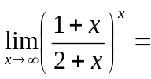 。
- 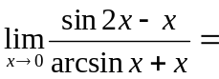 。
- 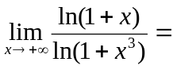 。
- 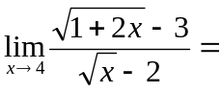 。
- 当时，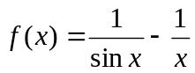为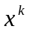的同阶无穷小量，则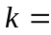 。

- 函数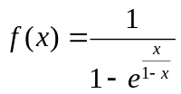在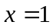处间断点的类型为 。

- 设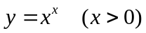，则其微分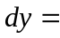 。

- 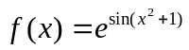，则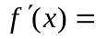 。

- 设由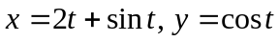决定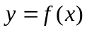，则在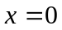，即(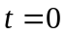)点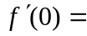 。

- 设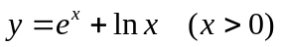，则其反函数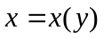的导数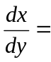 。

- 函数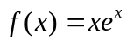的阶导函数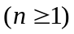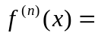 。

- 函数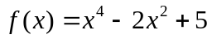在区间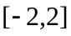上最大值为 。

- 设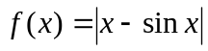，则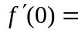 。

- 曲线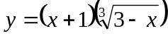在其上一点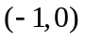的法线方程为 。

- 曲线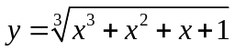的渐近线方程为 。

- 计算题（每题10分，共4题）（请写出详细计算过程和必要的根据！）

1．确定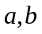值使函数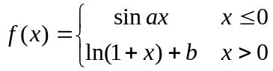在内可导。

2.计算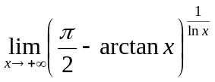。

3. 设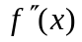存在，且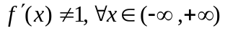 ，函数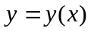由方程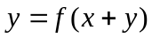确定，求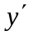与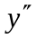。

4．求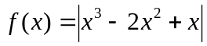的所有最大单调区间，上凸下凸区间，极大值点和极小值点，并画出的图像示意图。

- 证明题（请写出详细的证明过程！）

1． （8分）证明：当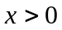时，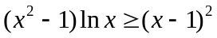。

2． （7分）设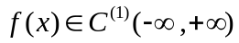为下凸函数。
（1）证明：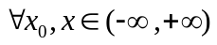，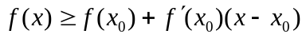；
（2）证明：若存在常数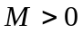使得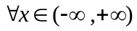，均有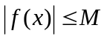，则为常数函数。

第 1 页/共 1 页

